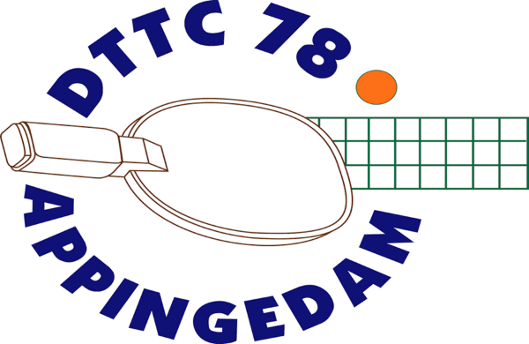
Informatiebulletin
29 april 2025

Competitie 2025
De voorjaarscompetitie is helemaal afgerond. De meeste DTTC teams eindigden bescheiden in de middenmoot. Het tweede jeugdteam miste het kampioenschap op 1 wedstrijdpunt, dat was wel erg jammer.
Het vierde seniorenteam degradeerde helaas naar de vijfde klasse.

Binnenkort, voor 15 juni 2025, moet onze competitieleider de teams opgeven voor de najaarscompetitie. Iedereen die zich nieuw wil aanmelden voor competitiespelen moet dat doorgeven aan Sjoert Vroom of Wendy Baar. Ook andere wensen kan je doorgeven aan Sjoert of Wendy.

Aanmelden trainingsdag
Op zaterdag 10 mei 2025 is er voor de jeugd een trainingsdag.
De tijd is van 10.00 uur tot 14.00 uur en na afloop de bekende maaltijd.
Opgeven bij Wendy Baar, henkbaar@hotmail.com. De kosten bedragen € 5,00.

Opgeven Verenigingsuitje
Ons jaarlijkse verenigingsuitje vindt plaats op zaterdag 17 mei 2025. We gaan bowlen bij onze sponsor Passe Partout De tijd is van 16.00 – 18.00 uur..
Dit jaar hebben we gekozen voor een arrangement met bowlen, hapjes en drankjes en na het bowlen lekker patat eten. Gezinsleden zijn ook welkom op ons uitje.
De kosten bedragen € 15,00 per persoon. Opgeven kan tot en met 12 mei via email dttc78@gmail.com. De penningmeester stuurt na afloop een rekening voor de kosten.

Heine Keulen Cup begint volgende week
In mei begint ons zomertoernooi. Op vier avonden wordt gespeeld om de Heine Keulen Cup.
Je mag zelf kiezen hoe vaak en op welke avonden je mee wilt spelen.
De speelavonden zijn woensdag 7 mei, 14 mei, 21 mei en 4 juni 2025. De aanvang is 19.30 uur, het einde ongeveer 22.30 uur.
Het toernooi is voor alle leden van 12 jaar en ouder, ook van andere verenigingen. Aanmelden in de zaal voor 19.30 uur en de deelname is gratis. Op de laatste avond ontvangt iedere deelnemer een (kleine) prijs.
! Tijdens de Heine Keulen Cup is er geen trainen voor de jeugd en de senioren.

Nederlands kampioenschap Schafeltennis
Op 18 mei 2025 wordt er in de sporthal van Middelstum een bijzonder toernooi gespeeld, het Nederlands Kampioenschap Schafeltennis. Het is een toernooi waarin je zowel tafeltennist als schaakt tegen een tegenstander. In de bijgevoegde uitnodiging staan de regels voor dit toernooi beschreven.
Behalve prijzen voor de winnaars worden er onder alle deelnemers mooie prijzen verloot.
Lees de uitnodiging !

April-Mei vakantie
Tot en met 5 mei 2025 heeft onze vereniging vakantie en is de zaal gesloten..

Familiedag
Op 28 juni 2025 wordt het seizoen afgesloten met de familiedag.
Op het programma staan het familietoernooi en een barbecue.
Meer informatie volgt in een volgend bulletin. Houdt al vast de datum vrij !

